2016-2017学年度下期三年级数学期末练习题
班级 姓名
A 卷（100分）
一、计算。（共30分）
1、直接写出得数。（每题0.5分，共6分）
400×7＝ 90×0＝ 128+50＝ $\frac{8}{9}$+$\frac{1}{9}$=
$\frac{2}{5}$+$\frac{1}{5}$= 1-$\frac{7}{8}$= 300÷6= 45-9×5=
18×50= 606÷3= 100-46= 45×2－2＝
2、竖式计算。（带★的要验算）(10分)
68×53= 26×19= 684÷7= ★816÷8＝

3、脱式计算。（每题2分，共8分）
306÷6×34 14×(16+24) 72+28×5 37×13-3×37

4、看图列式计算。(6分)
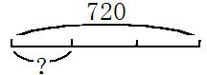
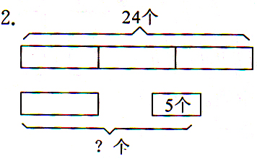

二、填空题。(每空1分，共26分)
1．645÷6的商是（ ）位数，405÷5商的最高位是（ ）位。
2． 在25×4里，积的末尾（ ）个0。X|k | B|
3．打开水龙头时，水龙头的运动是（ ）现象。（填平移或旋转）。
4．一个西瓜，吃了它的，还剩下这个西瓜的（ ）
5、一张长为13厘米、宽7厘米的长方形纸，它的周长是（ ）厘米，面积是（ ）平方厘米；
6．在○里填上“＞”、“＜”或“＝”。
52千克○5200克 80÷2÷4○80÷8
5千克-3500克○2千克 1t○250g×4
7.

三角形先向 平移了 格，再向 平移了 格。
小船先向 平移了 格，再向 平移了 格。 9
8．在括号里添上适当的数.
945÷（ ）=3 （ ）÷15=11 3×（ ）=609
9. 在（ ）里填上合适的单位名称。
一枚邮票面积大约4（ ） 教室占地面积为50（ ）
一个西瓜重4000（ ） 一辆卡车载重5（ ）
三、选择题。（每题1分，共5分）


1． 左图从镜子看到的样子是（ ）


A B C D
2．把$\frac{1}{6}、\frac{1}{9}、\frac{1}{8}、\frac{1}{7}$按从大到小的顺序排列是（ ）
A、$\frac{1}{6}$＞$\frac{1}{9}$＞$\frac{1}{7}$＞$\frac{1}{8}$ B、$\frac{1}{8}$＞$\frac{1}{6}$＞$\frac{1}{7}$＞$\frac{1}{9}$
C、$\frac{1}{6}$＞$\frac{1}{7}$＞$\frac{1}{8}$＞$\frac{1}{9}$ D、$\frac{1}{9}$＞$\frac{1}{7}$＞$\frac{1}{8}$＞$\frac{1}{6}$
3．与27×500的计算结果不同的算式是（ ）
A、270×50 B、9×150 C、50×270 D、500×270
4.学校组织了体育、美术和舞蹈三个兴趣小组，小红、明明和小青每人只参加了一个小组，但不相同。小红不喜欢跳舞，小青得了跳远第一名，明明参加了（ ）。
A、体育组 B、美术组 C、舞蹈组 D、无法确定
5.一个两位数乘两位数，积一定是（ ）数
A、 3位 B、4位 C、不多于3位 D、不低于3位
四、判断题。（对的打“√”，错的打“×”）（每题1分,共5分）
1．火车方向盘的运动都是平移。 （ ）
2．一个长方形的长扩大2倍，面积就扩大4倍。 （ ）
3．被除数里面有0，商里面一定有0 。 （ ）
4． 是轴对称图形。 （ ）
5. 两个周长相等的长方形，它们的面积一定相等。 （ )
五、操作题。（共4分）
1、把小船向左平移6格。 2、画出另一个图形的另一半，使它成为轴对称图形。
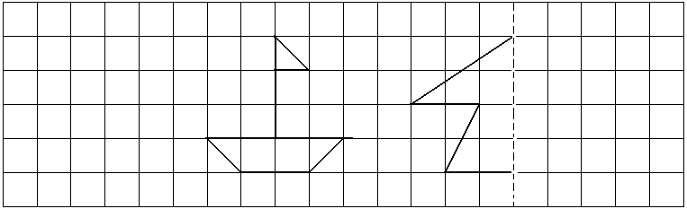

六、解决问题。（共30分）
1.水果店运来700千克苹果，已经卖出16筐，平均每筐25千克，还剩下多少千克苹果没有卖出？(4分)

2.小英3天看完一本故事书，第一天看了全书的 $\frac{4}{9}$ ，第二天看了全书的$\frac{3}{9}$ ，第三天看了全书的几分之几？(4分)

3、光明小学一、二、三年级共有学生378人，每个年级有3个班，平均每班有多少人？（4分）

4.学校组织87名同学去旅游，租车费用如下：
每辆小轿车120元，限乘4人；每辆中巴车500元，限乘35人。请你设计租车方案，怎样租车最省钱？（6分）
 | 大车（辆） | 小车（辆） | 可坐人数 | 租金（元）
方案一
方案二

5．下面是三年级（2）班全班同学期中考试数学成绩（本小题12分）
95、98、65、100、89、45、78、65、92、94、90、84、90、91、88、78、76
93、86、87、54、66、87、87、70、88、83、81、80、75、89、99、96、97
根据上面数据，用画“正”字的方法统计各分数段的人数。（6分）
分数段 | 100分 | 90-99分 | 80-89分 | 70-79分 | 60-69分 | 60分以下
画“正”字
人数
（1）学校规定，侧评成绩在90分以上（含90分）的都是优秀，成绩优秀的（ ）人，占全班人数的（ ）（几分之几）（4分）
（2）从上图中，你发现了什么？对同学们有什么建议？（2分）

附加题（每题5分，共20分）
1、甲、乙两筐梨，从甲筐中拿出6千克梨放入乙筐，这时甲筐还比乙筐多3千克，原来乙筐比甲筐少( )千克。
2、在一个方阵中，小明的左边有3人，右边有4人，前面有5人，后面有6人 ，这个方阵一共有多少人？

3、一块长21米，宽11米的长方形菜地里有两条宽1米的水泥路，菜地的面积是多少？（不含路面）

4、一个长方形，若长增加2米，则面积增加12平方米；若宽增加1米，则面积增加8平方米。求原来长方形的面积。

